**ЗАДАНИЕ №1**

Введение.

Вводная занятие. Ознакомление с местностью, представление о местной флоре и растительности, выделение жизненных форм и экологических групп растений. Приемы определения растений, коллекционирования и гербаризации .

**Цель летней полевой практики** - закрепление студентами теоретических знаний и приобретение практических навыков ботанических исследований. В процессе прохождения практики ставятся следующие **задачи:**

1. углубление знаний по морфологии и систематике растений;

2. углубление знаний по экологии и географии растений;

3. приобретение практических навыков в технике сбора, сушки и монтировки гербария;

4. приобретение и углубление практических навыков в определении растений из различных таксонов;

5. знакомство с различными типами растительных сообществ;

6. привитие навыков рационального использования растений и их охраны.

Полевая практика на 1-м курсе включает в себя следующие виды учебной работы: - тематические экскурсии, охватывающие все представленные в месте проведения практики фитоценозы; - камеральная обработка собранного материала (определение растений); - самостоятельная работа по индивидуальным заданиям (темам).

Рабочий день на практике длится не менее 6-8 часов. На экскурсиях студенты под руководством преподавателя проводят наблюдения за растениями, знакомятся с методикой описания растительных сообществ: леса (хвойного, лиственного), луга (суходольного, низинного), болота (верхового и низинного), агрофитоценозов и рудеральных растительных сообществ. Составляют геоботаническую характеристику изученных сообществ, собирают гербарий, запоминают латинские и русские названия видов растений в изученных сообществах знакомятся с методикой описания сообществ,. На лабораторных занятиях студенты описывают и определяют растения, ежедневно заполняют дневники полевой практики, куда заносят сведения о проделанной работе, результаты наблюдений в природе, списки изученных ими растений, гербаризируют растения и составляют систематический список всех изученных видов растений. В процессе учебной практики студент должен овладеть методами геоботанического описания различных типов фитоценозов, научиться грамотно характеризовать условия местообитания растений и хозяйственную ценность растительного покрова, определять растения. Контроль за выполнением заданий осуществляется ежедневно в виде опросов на лабораторных занятиях во время обработки и определения собранного материала. В дни самостоятельной работы проводятся контрольные определения растений и сдача латинских и русских названий видов растений (в объеме 150). Одновременно на практике определяем признаки основных семейств изучаемой флоры (Asteraceae, Cyperaceae, Lamiaceae, Fabaceae, Poacеaе, Rosaceae, Brassicaceae, Caryophyllaceae, Ranunculaceae, Apiaceae, Scrophulariаceae, Boraginaceae и др.).

**Инструктаж по технике безопасности в период прохождения учебной практики по ботанике**

1. Следует учесть, что во время занятий в период практики требования к дисциплине те же, что и во время аудиторных занятий: не допускается опозданий, пропусков по неуважительной причине.
2. Во время экскурсии вы должны находиться в поле зрения преподавателя, не отставать и не убегать вперед, внимательно слушать все, что говорит преподаватель по ходу экскурсии, записывать названия растений, и другую информацию, т.к. после каждой экскурсии вам нужно составить отчет.
3. Передвигаясь вдоль дорог – не выходить на проезжую часть и не перебегать дорогу перед близко идущим транспортом!
4. До того момента, пока вам не разрешат вернуться в аудиторию, вы не имеете права самовольно уйти. Если после экскурсии возвращаться в университет не будем, мы вам разрешим разойтись лишь в черте города.
5. Ни в коем случае нельзя самостоятельно, особенно девочкам, отправляться в лес и лесопарковую зону на сбор гербарного материала! Неоднократно были случаи столкновения с пьяными, наркоманами и прочими неблагонадежными элементами студентов и школьников в лесопарковой зоне в районе Мэздах и даже в глухих уголках городского парка. Гербарий ценой вашей жизни и вашего здоровья нам не нужен. Если будет желание выехать в выходной день в весенний период на сбор гербария небольшой группой – я всегда готова отправиться вместе с вами, можно будет съездить на агробиостанцию, или в Майкопское лесничество.
6. Сбор материала производить только в целях гербаризации. Ни в коем случае нельзя срывать растения и их части бесцельно, производить сбор растений в черте чужих домовладений, собирать букеты, иначе говоря, вести себя на экскурсии следует **цивилизованно**. Вы должны усвоить правила поведения биологов в природе, основная наша заповедь – **не навреди**! И не **жадничай!** Во время экскурсии следует брать столько растений, сколько сможете тщательно загербаризировать в тот же день! Это не более 7-8 экземпляров!
7. Нельзя производить сбор редких и охраняемых растений без особого разрешения! Нельзя собирать растения семейства **Орхидные!** Нельзя собирать ядовитые растения без знания правил их сбора! Перед экскурсией в места произрастания указанных растений мы дополнительно вам напомним эти правила и продемонстрируем гербарий или рисунки этих растений, чтобы вы могли их различить в природных условиях.

Необходимо **иметь с собою на экскурсии**:

1. Удобную для похода обувь и одежду (девушки – никаких «шпилек» и шлепанцев), в жаркий день – головной убор.

2. Плотный блокнот и ручку, чтобы удобно было записывать на ходу.

3. Гербарный пресс с газетами (в первый день можно один на два звена), только заранее договориться, кто будет закладывать собранные растения и перекладывать их в процессе сушки, чтобы ваши труды не пропали даром.

4. Лопатку или копалку каждому звену

5. Запас воды

6. Не брать на экскурсию дорогие вещи, украшения, крупные суммы денег.

7. Можно взять фотоаппарат, но держать его при себе и не оставлять нигде по ходу экскурсии.

Иметь с собою деньги на транспортные расходы

**Методы флористических исследований**

Организацию флористических исследований следует начинать с изучения литературных источников, определителей растений по флоре и географии района практики; необходимо провести подготовку оборудования, материалов и пособий, изучить карты и планы местности, провести планирование маршрутов и ознакомиться с методикой осуществления работ в полевых условиях.

Основными методами флористических исследований являются маршрутный метод и метод локальных флор.

**Маршрутный метод**предполагает изучение местной флоры в ходе следования по определѐнным маршрутам и позволяет произвести первоначальные оценочные исследования особенностей флоры всего изучаемого района. Маршруты прокладываются таким образом, чтобы охватить наиболее характерные и, наоборот, нехарактерные, наиболее интересные элементы ландшафта. Особое внимание необходимо обращать на склоны холмов, овраги, берега водоемов, болота, опушки лесов, обочины дорог и т.д.

По ходу следования по маршруту необходимо отмечать в полевых дневниках все встречающиеся виды растений (по соответствующим растительным ассоциациям) и производить сбор неизвестных или вызывающих сложности в определении виды для дальнейшего определения их видовой принадлежности.

**Метод локальных флор**позволяет наиболее детально изучить видовой (флористический) состав на выбранном участке территории с последующей экстраполяцией полученных данных на весь район.

**Методика сбора и гербаризации растений**

Гербарий (лат*. herba* – трава) – это коллекция правильно собранных, высушенных, определенных, снабженных этикеткой, смонтированных растений.

**Оборудование для сбора гербария:** **копалка** из прочной стали, или небольшая **лопата** для выкапывания корневых систем травянистых растений; гигроскопичная **бумага** (можно использовать газеты), размером 45х30 см в сложенном виде, количеством 100-150 листов; **фильтровальная бумага** для перекладывания цветков и соцветий; **гербарная папка ,гербарный пресс** из двух решеток (деревянных или металлических), размером 35х45 каждая; прочная, мягкая бельевая **веревка**, длиной 3,5 м для перевязывания и утяжки пресса; 30-50 небольших листков бумаги для черновых **этикеток**, которые следует закладывать одновременно с растением. Кроме перечисленного, при сборе гербария необходимо иметь при себе: записную книжку, карандаш, секатор или садовый нож, несколько пакетов для сбора семян и плодов. (Рис.1,Рис.2)

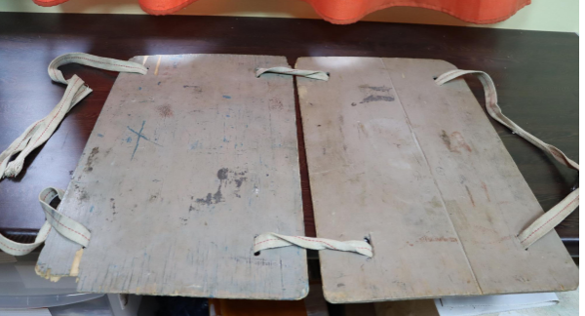

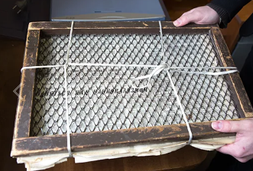

**Правила сбора и гербаризации растений**

При сборе растительного материала следует придерживаться следующих правил:

* сбор растений производить в сухую погоду, т.к. влажные растения плохо сохнут и теряют естественную окраску;
* собирать растения в цветущем состоянии или с плодами. При сборе представителей семейств: Крестоцветные (Капустные), Астровые (Сложноцветные), Зонтичные (Сельдерейные), Осоковые, следует учитывать, что их основной диагностический признак - строение плода;
* травянистые растения собирать с подземными органами - корнем, корневищем, клубнем и т.д.; подземные части растения не промывать в воде, а лишь отряхнуть и аккуратно удалить частички почвы с помощью препаровальной иглы;
* 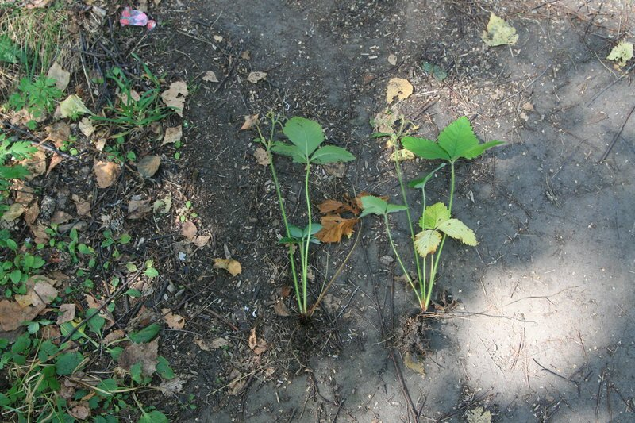
* 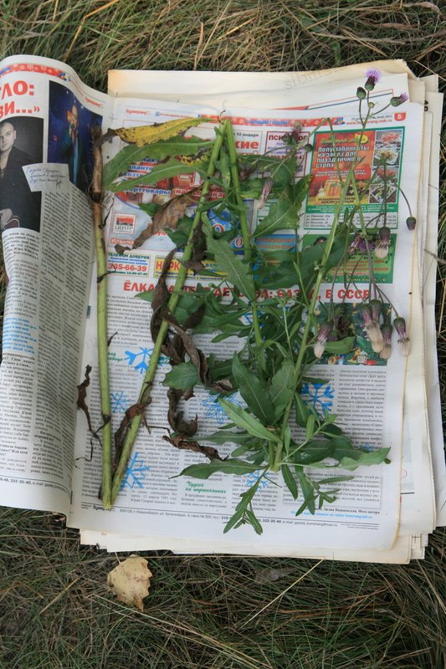
* при изъятии растений тщательно отбирать образцы в многочисленных популяциях, стараясь свести до минимума причинение вреда окружающей среде; не брать более двух экземпляров одного вида в конкретном месте сбора (лишь при очень малых размерах растений можно собрать 3-4 экз.);
* не собирать пораженные болезнями и насекомыми экземпляры;
* крупные травянистые растения закладывают в пресс следующим образом: корень с базальной частью стебля и листьями низовой формации, средняя часть стебля с листьями, верхняя часть стебля с цветком, соцветиями или плодами;
* древесные растения собирать в период цветения или плодоношения, при сборе отрезать ветви длиной не более 30-35 см, пользуясь острым ножом или секатором; не следует обламывать ветви;
* категорически запрещается собирать редкие и охраняемые растения, внесенные в Красную книгу региона и РФ, или в перечень охраняемых видов; необходимо заранее ознакомиться по рисункам, фотографиям и описаниям с редкими растениями района проведения сборов, чтобы узнавать их в природе (приложение № 1);
* изучить список и внешние признаки ядовитых растений района сбора. Не собирать ядовитые растения и не прикасаться к ним во время экскурсии, т.к. многие из них могут вызвать ожоги открытых участков тела ;
* не собирать лесные, луговые и другие растений (даже в период их массового цветения) на букет;
* желательно проводить наблюдения на живых растениях, стараясь их меньше повреждать. При оформлении дневников использовать фотографии, зарисовки;
* растения в пресс закладывать аккуратно, расправляя листья и цветки, переложить фильтровальной бумагой части растений, соприкасающиеся друг с другом; при необходимости проложить небольшие валики из бумаги, чтобы выровнять поверхность следующего гербарного листа;
* между гербарными листами с растениями проложить 2-3 листа для впитывания излишней влаги, менять их ежедневно до полного высыхания гербария;
* водные растения сушить отдельно от сухопутных, перед сушкой их необходимо обсушить тканью или бумагой, только после этого закладывать в пресс;
* пресс с растениями размещают вертикально в проветриваемом помещении, или в тени на открытом воздухе (необходимо следить, чтобы на пресс не падали прямые солнечные лучи, на ночь пресс заносить в помещение);
* в первый день заменить влагоемкую бумагу между гербарными листами дважды, в последующие дни эту процедуру повторяют один раз в день; бумагу высушивают и используют повторно;
* растения в прессе высыхают не одновременно, сухие растения извлекают из пресса, остальные – досушивают, при хорошем проветривании процесс сушки занимает 5-7 дней.
* 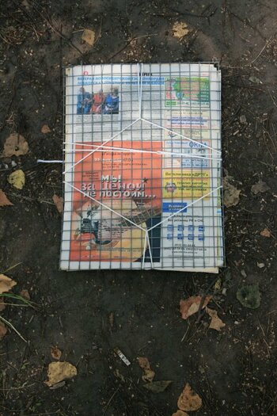

**Монтирование гербария**

Монтирование означает прикрепление высушенного растения к листу плотной бумаги (бумага чертежная, или ватман) размером 42х30 см. На каждый лист монтируется растение только одно вида. Крупное растение монтируется по частям, сохраняя порядок расположения частей (подземная часть – в нижней части гербарного листа). Если растения имеют небольшие размеры, следует на один лист смонтировать несколько экземпляров, собранных в одном месте обитания, но не более 3-4 штук даже при очень маленьких размерах (например, веснянка весенняя).

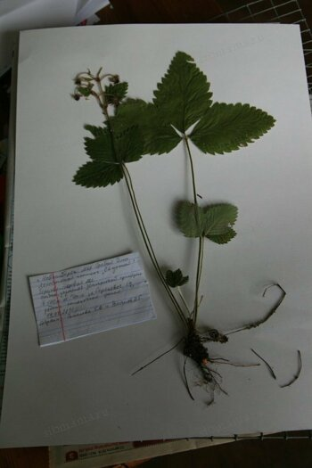

Для гербаризации следует отбирать лишь удачно засушенные, не поврежденные растения. Располагать растения на листе только в вертикальном положении. Растения пришивают нитками, подобранными в тон стебля или листьев (зелеными или коричневыми); каждый стежок прочно закреплять с нижней стороны листа, нитку обрезать у каждого крепления (т.е. не протягивать ее от одного узелка к другому). Гербарную этикетку размещать в правом нижнем углу листа.

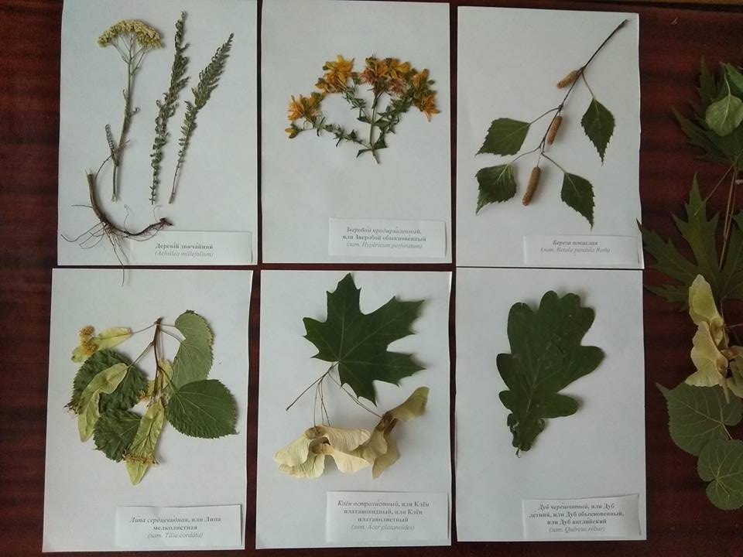

**Правила заполнения гербарной этикетки**

|  |
| --- |
| **ГЕРБАРИЙ ФГБОУ ВО «Адыгейский государственный университет»**  ***___________Ranunculaceae – Лютиковые_____________***  ***____________Ranunculus repens L.__________________***  ***______________Лютик ползучий___________________***  Местонахождение:*Республика Адыгея, северо-восточная окраина г. Майкоп*  Условия обитания: _*разнотравно-злаковый увлажненный луг на обочине дороги*  Дата сбора: 5.06.2022 г. Собрал: *Иванова Е.М.*  Определил: *Иванова Е.М.* |

При заполнении этикетки систематического гербария необходимо соблюдать следующие правила:

* этикетка заполняется аккуратно перьевой ручкой с использованием черной туши или черной гелиевой ручкой;
* латинские эпитеты предшествуют русским синонимам;
* на первой строке пишется наименование семейства; на второй - бинарное название вида по-латыни c указанием автора, впервые опившего данный вид;
* на третьей строке пишется русский синоним латинского названия вида;
* в строке «Местонахождение» указывается географический пункт сбора данного образца;
* в строке «Условия обитания» указываются экологические условия произрастания данного образца;
* далее указывается дата сбора, фамилия и инициалы студента, собравшего и определившего растение.

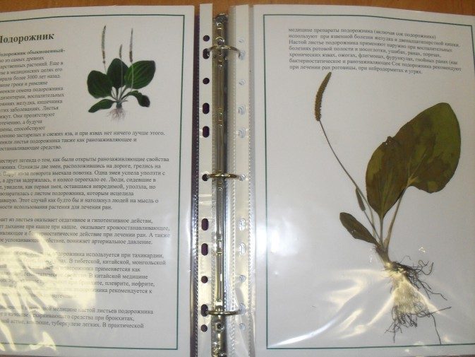

**Будем рады , собранному гербарию с местными узбекскими**

**растениями.**

Литература

1.Гордеева Т. Н., Дроздова И. Н., Круберг Ю. К. и др. Практический

курс систематики растений: Учеб. пособие для студентов биол. спец.

пед. ин-тов. 3-е изд. – М.: Просвещение, 1986. – 224 с.

2.Гроссгейм А.А. Флора Кавказа / А.А.Гроссгейм. – М.-Л.: АН СССР, 1962. – Т.6. – 424 с.

3.Косенко И.С. Определитель высших растений Северо-Западного Кавказа и Предкавказья / И.С.Косенко. – М.: Колос, 1970. – 612 с.

4.Лотова Л.И.Морфология и анатомия высших растений .-М.:АК.-2001.-528с.

5.Серебрякова Т.И.Ботаника с основами фитоцинологии.-М.:АКН,2007.-543с.